Activité 18-1 : Comprendre les processus de planification, de mise en oeuvre et de contrôle

But | Mieux faire comprendre les processus de planification, de mise en place et de contrôle lors de la mise en place d’un système de gestion de la qualité.
Temps suggéré | 25 minutes
Méthode d’instruction | Brainstorming
Instructions | - Donnez à chaque participant un bloc de post-it et demandez leur :  D’écrire quelles sont, selon eux, les cinq étapes majeures nécessaires pour mettre sur pied un système qualité de la conception (étape 1) à la mise en place (étape 5). Mettez vos initiales sur les post-it pour pouvoir les identifier et les utiliser dans l’activité n°2. Vous avez 5 minutes.  Dessinez 5 colonnes sur un tableau et noter dans chacune d’elle : Etape 1, étape 2, jusqu’à 5 (voir exemple sur la page suivante).  Après les 5 minutes, demandez aux participants de placer leurs post-it dans les colonnes correspondantes.  - Discutez l’ordre logique pour réaliser les cinq étapes (listées ci dessous) et réorganisez les post-it selon cet ordre. Permettre aux participants de discuter les résultats pendant 20 minutes, en notant le modèle qui semble le plus réaliste et le plus efficace puis dirigez la discussion afin que les participants comprennent et s’accordent sur un point de vue commun.
Résultats attendus | Note : en général, les participants mettent près de 50% des post-it dans le bon ordre dés le départ.  Etape 1 : Obtenir l’engagement des autorités (directeur, ministère de la santé).  Etape 2 : Mener une évaluation de la situation, des capacités existantes au laboratoire et des textes réglementaires et des documents.  Etape 3 : Organiser un comité de direction (si l’activité se réfère à un système national) ou nommer un responsable qualité (si l’activité se réfère à un système de laboratoire) et définir les responsabilités et fonctions correspondantes.  Etape 4 : Ecrire un manuel qualité et définir son contenu et ses objectifs.  Etape 5 : Organiser la mise en place du plan, le contrôle, la revue de direction et le plan d’amélioration.  Les points importants qui devraient sortir de la discussion sont :  - Une planification soigneuse est importante ;  - Le contrôle est essentiel pour savoir si la mise en place a été faite correctement.  Les discussions « pré-post » sont disponibles sur le CD (format Excel), ainsi que des feuilles de travail de différentes sessions de formation conduites avec des biologistes seniors en charge de laboratoire de référence dans des pays d’Europe centrale et de l’Est.  L’exemple présenté ci-dessous est nommé 18_activité_1_pré_discussion.
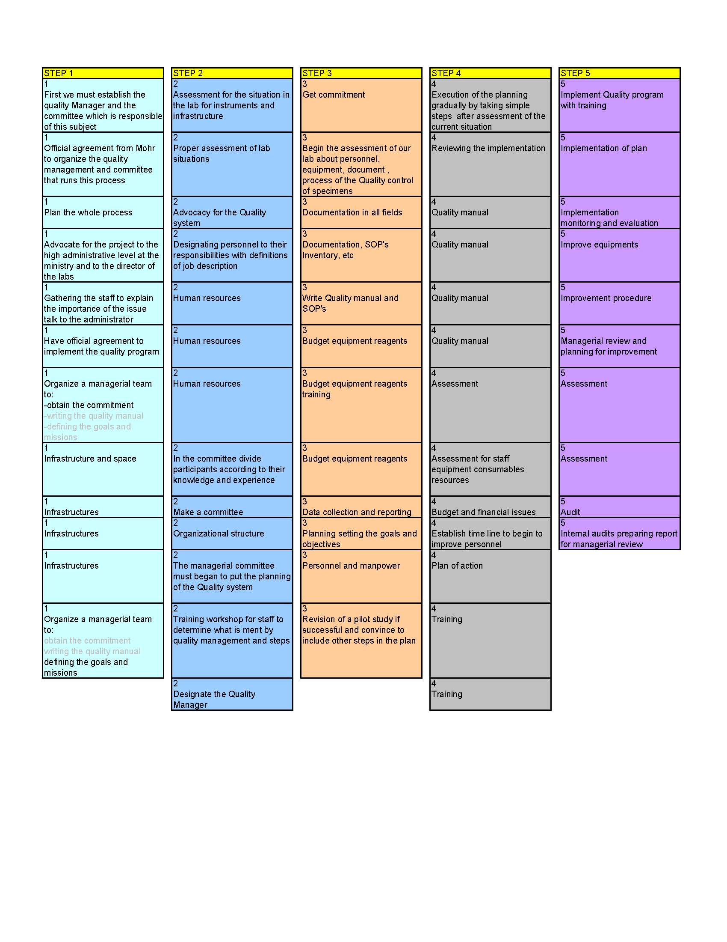
Activité 18-2 : Compréhension des responsabilités de la direction et du personnel

But | Mieux comprendre les rôles et les responsabilités de la direction et du personnel dans le système de gestion de la qualité.
Temps suggéré | 20 minutes
Méthode d’instruction | Brainstorming.
Instructions | Suite à l’activité 1, demandez aux participants :  Nous allons continuer à réfléchir aux activités qui devraient être réalisées pour avoir un système qualité qui fonctionne et identifier qui en sera responsable.  A qui attribueriez-vous la responsabilité de chacune des cinq étapes définies dans l’activité 1 ?  Divisez le tableau en trois colonnes avec les titres suivants : Directeur du laboratoire, Responsable qualité, Personnel du laboratoire (voir exemple sur la page suivante).  1. Demandez aux participants de réorganiser les post-it en fonction des personnes responsables.  2. Compléter la liste des activités pour chaque niveau de responsabilité en fonction de la discussion.
Résultats attendus | Comme on peut s’y attendre, beaucoup de responsabilités seront partagées entre le Personnel et le Responsable Qualité ou entre le Responsable Qualité et le Directeur du laboratoire. Le point principal pour les participants est de comprendre qu’être responsable fait partie du système qualité et que chaque personne au laboratoire est un contributeur actif.  Une feuille de travail « responsabilités » est disponible sur le CD (format Excel) nommée 18_activité_2_responsabilités, elle a été produite après avoir réorganisé les post-it de l’exemple de discussion « pré-post » de l’activité 18-1.

L’exemple ci-dessous ne montre qu’une partie de la feuille de travail.
